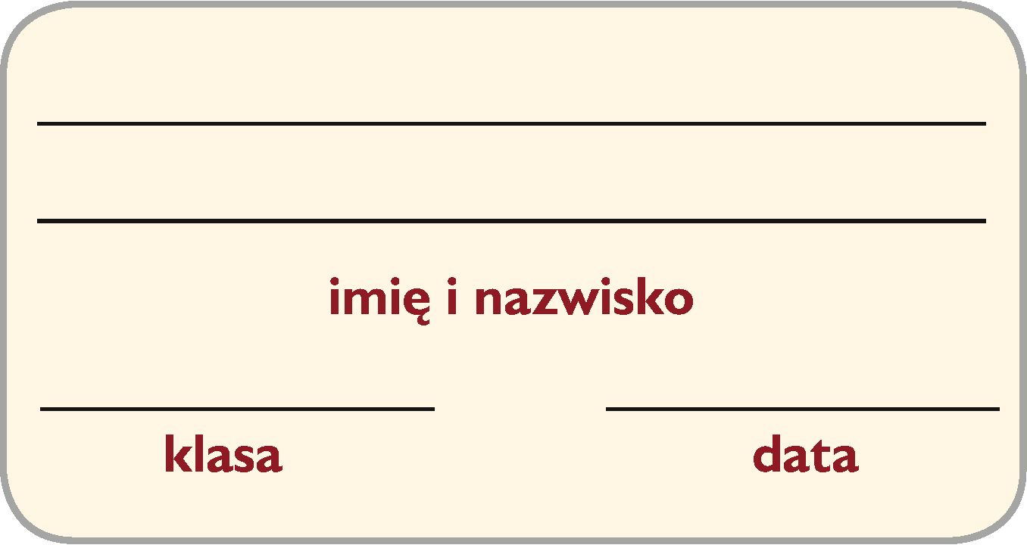
Karta pracy W pokoju nastolatka

1. Wpisz do tabeli nazwy elementów wyposażenia pokoju nastolatka, które powinny się znajdować w strefach odpoczynku, nauki oraz zabawy.

Strefa odpoczynku | Strefa nauki | Strefa zabawy
2. Wykreśl co drugą literę w diagramie, zaczynając od skreślonej kratki. Litery z pozostałych pól utworzą hasło. Wyjaśnij, jak je rozumiesz.

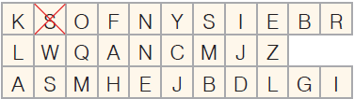
Hasło:………………………………………………………………………………………………………………………………………

3. Ponumeruj etapy renowacji starego mebla.
☐ Umyj dokładnie mebel.
☐ Pomaluj mebel.
☐ Nanieś na blat kilka warstw lakieru.
☐ Dodaj coś od siebie.
☐ Oczyść mebel z pyłu.
☐ Ocen stan powierzchni.
☐ Rozkręć mebel na mniejsze części.

